Данные о педагогических работниках
МБОУ Поселковая СОШ

на 2021-2022 учебный год

В 2021-2022 учебном году учебно-воспитательный процесс осуществляется 24 педагогическими работниками.
Среди них: администрация – 3 чел; учителей - 17чел.; педработников – 4 чел. (социальный педагог, организатор-преподаватель ОБЖ , педагог- библиотекарь, старшая вожатая,).

Уровень образования педагогов:

№ | Образование | Количество | %
1 | Высшее | 20 человек | 83
2 | Среднее специальное | 4 человек | 17

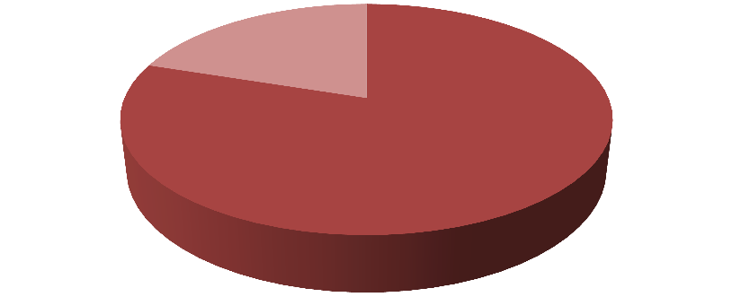
Уровень образования педагогов % Высшее - 20человек Среднее специальное -4 человек

17%

83%

В школе работают учителя со стажем:
от 0 до 5 лет –4 чел.-16% ,
от 5 до 20 лет –7 чел.-29%,
от 20 до 30 лет - 5 чел.- 21%
от 30 до 50 лет – 8 чел.-34 %
от 50 и выше лет – 0

